ΠΡΟΤΥΠΟ ΔΟΜΗΣ 1

Έγγραφο απαιτήσεων εμπλεκομένων μερών (StRS)  
Stakeholders Requirements Specification

ΠΡΟΣΑΡΜΟΓΗ ΤΟΥ ΑΝΤΙΣΤΟΙΧΟΥ ΕΓΓΡΑΦΟΥ ΤΟΥ ΠΡΟΤΥΠΟΥ ISO/IEC/IEEE 29148:2011

[Χρήστης της διαδικτυακής εφαρμογής]

# Εισαγωγή

## 1.1 Ταυτότητα - επιχειρησιακοί στόχοι

Η ποικιλία προϊόντων τεχνολογίας, το πλήθος των καταστημάτων που αυτά συναντώνται καθώς και η διακύμανση των τιμών των προϊόντων ανά κατάστημα οδηγεί στην ανάγκη για καλύτερη εποπτεία της αγοράς. Συγκεκριμένα, ο καταναλωτής χρειάζεται μια υπηρεσία που να εντοπίζει τα προϊόντα που χρειάζεται και να παρουσιάζει (μέσω κατάλληλων κριτηρίων και συναθροιστικών παραμέτρων) τα καταστήματα από όπου μπορεί να τα προμηθευτεί. Ιδιαίτερα σημαντικός παράγοντας σε αυτή τη διαδικασία είναι η ανεξαρτησία της υπηρεσίας αυτής από εμπορικά συμφέροντα. Η ιδιότητα αυτή εξασφαλίζεται μέσω του πληθοπορισμού με τον οποίο θα λειτουργεί η διαδικτυακή εφαρμογή μας, δίνοντας τη διαχείριση των πληροφοριών στους ίδιους τους χρήστες της εφαρμογής. Έτσι, το ηλεκτρονικό παρατηρητήριο φιλοδοξεί να προσφέρει αξιόπιστη ενημέρωση σχετικά με τις τιμές των προϊόντων τεχνολογίας στην ελληνική αγορά, διευκολύνοντας τον χρήστη στην επιλογή όχι μόνο της συσκευής, αλλά και του καταστήματος από το οποίο τον συμφέρει να τη προμηθευτεί. Για τον σκοπό αυτό, η εφαρμογή θα πρέπει να διαθέτει εύχρηστο και λειτουργικό UI καθώς και μελετημένο τρόπο παρουσίασης των πληροφοριών που απευθύνονται στους χρήστες ώστε αυτές να γίνονται εύκολα και άμεσα κατανοητές. Παράλληλα, πρέπει να δίνεται η ευκαιρία – μαζί με τα κατάλληλα κίνητρα – σε όλους τους χρήστες της εφαρμογής να γίνουν εθελοντές του παρατηρητηρίου. Αυτό συνεπάγεται ευκολία στην καταχώρηση δεδομένων μέσω της εφαρμογής αλλά και προνόμια στην χρήση της πλατφόρμας ανάλογα της συνεισφοράς του.

## 1.2 Περίγραμμα επιχειρησιακών λειτουργιών

Η πλατφόρμα αποτελεί ένα παρατηρητήριο τιμών. Οι χρήστες που δεν είναι εγγεγραμμένοι θα μπορούν να αναζητήσουν προϊόντα – είτε απευθείας είτε μέσα από περιήγηση σε κατάλληλα διαμορφωμένες κατηγορίες – και να δουν τις τιμές τους. Οι εγγεγραμμένοι χρήστες θα έχουν την δυνατότητα να συνδεθούν στο προσωπικό τους προφίλ και να καταχωρούν την τιμή κάποιου προϊόντος που το βρήκαν σε οικονομικότερη τιμή, μαζί με πληροφορίες χρονικού και χωρικού αποτυπώματος ώστε να γίνεται εμφανές σε ποιο κατάστημα και σε ποια περίοδο (π.χ. περίοδος εκπτώσεων) έγινε η παρατήρηση. Επιπλέον θα μπορούν να δουν και να προσθέσουν προϊόντα στην λίστα των αγαπημένων καθώς επίσης και να βλέπουν τα κοντινά σε αυτούς καταστήματα από τα οποία μπορούν να προμηθευτούν κάποιο προϊόν. Τέλος θα μπορούν να αναφέρουν προβλήματα προς τους developers ή ακόμα και να προτείνουν βελτιώσεις για την υπηρεσία.

.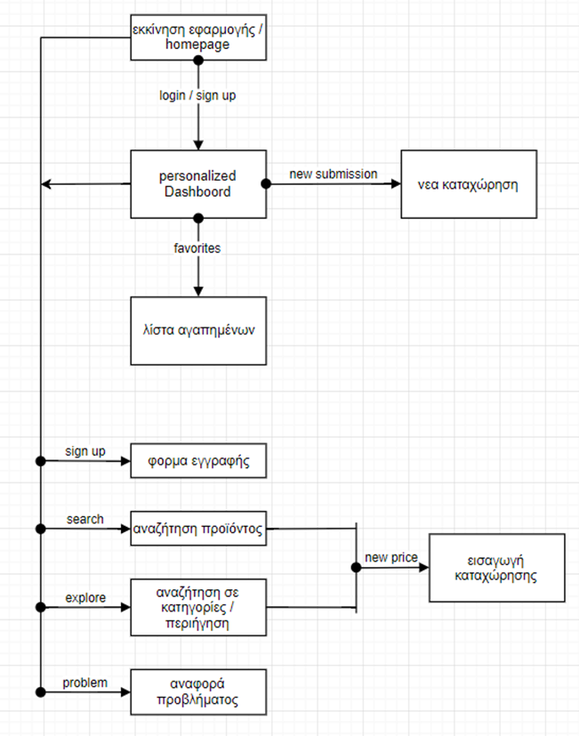

# Αναφορές - πηγές πληροφοριών

Ν/Α

# Διαχειριστικές απαιτήσεις επιχειρησιακού περιβάλλοντος

## 3.1 Επιχειρησιακό μοντέλο

*Η εφαρμογή μας αποτελεί ένα παρατηρητήριο τιμών προϊόντων τεχνολογίας, άρα το κύριο κίνητρο των χρηστών είναι να προβάλει τιμές για τα προϊόντα τεχνολογίας που τον ενδιαφέρουν με σκοπό αργότερα την αγορά. Αυτό δημιουργεί μια σειρά από ανάγκες που κάνει την εφαρμογή μας απαραίτητη στην αγορά. Ένας χρήστης λοιπόν θα μπορεί να συγκρίνει τιμές και να αναζητήσει συμφέρουσες προσφορές και επτώσεσεις, να διαβάσει κριτικές, να αξιολογήσει και να επιλέξει τα αγαπημένα του προϊόντα έτσι ώστε να βελτιωθεί η εμπειρία του κατά την χρήση της υπηρεσίας μας.*

## 3.2 Περιβάλλον διαχείρισης πληροφοριών

Ο χρήστης στην πραγματικότητα δεν έχει κάποιο συγκεκριμένο και μεθοδικό περιβάλλον διαχείρισης των πληροφοριών που τον ενδιαφέρουν (μπορούμε μόνο να υποθέσουμε ότι κάποιος κρατάει προσωπικό κατάλογο με τις τιμές των προϊόντων). Αυτό καταδεικνύει ακόμα περισσότερο και την ανάγκη αυτή των χρηστών, την οποία έρχεται να καλύψει η εφαρμογή μας.

# Λειτουργικές απαιτήσεις επιχειρησιακού περιβάλλοντος

## 4.1 Επιχειρησιακές διαδικασίες

Ο χρήστης εκτός από τις βασικές λειτουργίες που θα κάνει θα θέλει να έχει μια λίστα με τα επιθυμητά προϊόντα που έχει σκοπό να αγοράσει στο μέλλον, να υπάρχει ένα σύστημα επιβράβευσης όπου σε κάθε αγορά ή καταχώρηση ή κριτική να του παρέχονται κάποιοι πόντοι που στο μέλλον θα του προσφέρουν πιθανή έκπτωση σε αγορές ή να έχει αποκλειστικές προσφορές μόνο για αυτόν. Απαραίτητη προϋπόθεση του χρήστη είναι η εφαρμογή να είναι γρήγορη και εύχρηστη και να ανταποκρίνεται στις ανάγκες της σημερινής αγοράς.

## 4.2 Περιορισμοί

Οι χρήστες δεν θα μπορούν να έχουν πρόσβαση στα δεδομένα άλλων χρηστών όπως προσωπικές πληροφορίες ή και ακόμα προηγούμενες αγορές και συναλλαγές. Επίσης θα είναι υποχρεωμένοι να παραχωρήσουν κάποιες προσωπικές πληροφορίες προκειμένου να εγγραφούν και να χρησιμοποιήσουν όλες τις δυνατότητες της υπηρεσίας (δεσμευόμενοι, πάντα, ότι τα στοιχεία που δηλώνουν είναι αληθή).

## 4.3 Δείκτες ποιότητας

Για τους χρήστες, δείκτες ποιότητας είναι οτιδήποτε θα κάνει την πλοήγησή τους στην εφαρμογή μας και γενική τη χρήση της πιο εύκολη, πιο ευχάριστη,

πιο ασφαλή και πιο λειτουργική. Έχουν, λοιπόν, σημασία τα εξής:

- η γρήγορη απόκριση της εφαρμογής, και της λειτουργικότητας γενικότερα. Δηλαδή, τόσο να αποκρίνεται γρήγορα σαν εφαρμογή στην είσοδο από το χρήστη, αλλά και μία

καταχώρηση που θα γίνει από κάποιον crowdsourcer, από κάποιον καταστηματάρχη κλπ. να ενσωματώνεται όσο το δυνατόν γρηγορότερα στους καταλόγους της εφαρμογής.

- η εμφάνιση της εφαρμογής. Όπως είναι γνωστό, ένα κομψό και όμορφο UI είναι δυνατόν να κάνουν ένα χρήστη να προτιμήσει τη συγκεκριμένη εφαρμογή.

- η απλότητα του UI της εφαρμογής. Για παράδειγμα, για τους crowdsourcer, η καταχώρηση τιμής θα γίνεται με κάποια φόρμα την οποία θα πρέπει να συμπληρώσουν,

ή θα μπορούν π.χ. να βγάλουν απλά μια φωνογραφία με το κινητό τους.

- η ποικιλία των προϊόντων και την καταστημάτων από όπου αυτά προέρχονται που διαθέτει η εφαρμογή μας.

- η ασφάλεια των προσωπικών δεδομένων και της ανωνυμίας του χρήστη.

# Έκθεση απαιτήσεων χρηστών

Ένας χρήστης θα απαιτούσε μια εφαρμογή η οποία να έχει φιλικό interface. Δυνατότητες για λίστα επιθυμιών (wishlist), όπως και δυνατότητες σύγκρισης προϊόντων. Άλλες σημαντικές λεπτομέρειες που είναι πιο εξειδικευμένες. Ένα από αυτά είναι συστήματα τεχνητής νοημοσύνης και νευρωνικής μάθησης, ώστε όχι μόνο να βγάζει τα δυνατότερα δυνατά προτεινόμενα, αλλά σύμφωνα με τις εποχές να παίρνει σαν παραμέτρους τις εξωτερικές μεταβλητές του περιβάλλοντος. Τέλος, μια τεχνολογία που θα μπορούσε να χρησιμοποιηθεί είναι οι ειδοποιήσεις του φυλλομετρητή, ώστε να τους ενημερώνει για προσφορές, ενημερώσεις κτλ.

# Αρχές του προτεινόμενου συστήματος

Το σύστημα θα δίνει τις παρακάτω δυνατότητες στους χρήστες:

• Βασική περιήγηση στην ιστοσελίδα (ή εφαρμογή) και στα προϊόντα

• Αγορά, κράτηση και πληρωμή προϊόντων

• Σύγκριση πολλαπλών προϊόντων του ίδιου είδους

• Ενημέρωση του προφίλ τους

• Απάντηση σε έρευνες των επιχειρήσεων

• Πλατφόρμα για άμεση επικοινωνία με το τμήμα εξυπηρέτησης πελατών

• Δημιουργία λογαριασμού-πελάτη

# Περιορισμοί στο πλαίσιο του έργου

Εξαιτίας της στόχευσης να αποτελέσει η εφαρμογή μας εργαλείο όσο το δυνατόν περισσότερων καταναλωτών προϊόντων τεχνολογίας, το κοινό στο οποίο απευθύνεται θα είναι τόσο μεγάλο όσο και ποικιλόμορφο. Δεν είναι, επομένως, δυνατόν να γίνει εμπεριστατωμένη μελέτη των προτιμήσεων για κάθε κατηγορία χρηστών. Αντίστοιχα, η εξυπηρέτηση που θα προσφέρεται για θέματα απαιτήσεων και λειτουργικότητας θα είναι εν μέρη περιορισμένη και θα λειτουργεί με απόλυτα συστηματικό τρόπο ώστε επιτυγχάνεται η διαχείριση του μεγάλου πλήθους των αιτημάτων.

Για να χρησιμοποιήσουν οι χρήστες την εφαρμογή απαιτείται να υπάρχει μια σύνδεση στο διαδίκτυο, ώστε να μπορούν πρόσβαση είτε από υπολογιστή είτε από ένα smartphone. Επίσης, θα είναι σημαντική διευκόλυνση εάν διατίθεται κατάλληλος μηχανισμός για τον εντοπισμό της γεωγραφικής θέσης του χρήστη (συνήθως τα έξυπνα κινητά τηλέφωνα διαθέτουν τέτοια συστήματα) προκειμένου να γίνει μία χωρική καταχώρηση στο παρατηρητήριο. Η εξοικείωση με τέτοιου είδους εφαρμογές (τύπου e-shop) είναι απαραίτητη, ώστε να μπορεί να επιτευχθούν βασικές λειτουργίες, όπως η περιήγηση στο περιεχόμενο-προϊόντα, η παραγγελία και η πληρωμή. Σημαντικό, επίσης, είναι να μπορούν να ξέρουν να αναγνωρίσουν κοινά χαρακτηριστικά, αλλά και διαφορές μεταξύ των προϊόντων, καθώς θα μπορεί να υπάρχουν προϊόντα με κοινή ονομασία αλλά διαφορετικά χαρακτηριστικά (π.χ. να υπάρχει το ίδιο μοντέλο laptop, αλλά με διαφορετική χωρητικότητα RAM και ισχύ επεξεργαστικής μονάδας). Πρέπει να ληφθεί υπόψιν ο φόβος απέναντι στις ηλεκτρονικές αγορές, απόρροια της άγνοιας των χρηστών στην ασφάλεια στο διαδίκτυο.

# Παράρτημα: ακρωνύμια και συντομογραφίες

Ν/Α